Les représentations de l’espace urbaine dans « Sodome et Gomorrhe » de M. Proust (Deuxième partie Chapitre premier)

Tamar Sakouachvili
DESE- Doctorat d’études supérieures européennes
Littératures de l’Europe Unie
Université d'État Ivané Javakhichvili de Tbilissi
Dans le travail que nous présentons ici nous allons essayer d’analyser le thème de l’espace dans le roman de M. Proust « Sodome et Gomorrhe ».
Dans cette analyse nous allons nous servir d’un programme d’analyse textuelle, AntConc.
AntConc travaille sur des files de texte qui peuvent être très facilement obtenus à partir de n’importe quel format de texte numérique mais aussi à partir du format en papier par le moyen d’un scanner et d’un outil capable de « lire » le texte acquis.
Cette analyse ne prétend pas apporter de nouveautés significatives aux nombreuses études qui ont été faits sur « Sodome et Gomorrhe » de Proust, mais il veut être surtout un exemple comment soit possible intégrer le travail le plus traditionnel de l’analyse de texte avec un moyen technique qui peut nous aider de façon discrète sans pour autant rendre la tâche critique plus mécanique, tout étant toujours confié aux mains de celui qui pose les questions à la machine et qui en interprète les résultats.

L’homme dépend toujours de l’espace. L’espace assure l’existence du corps. Dans l’examen de l’espace, on peut voir que celui-ci a un certain pouvoir sur la conscience humain, car selon le caractère topologique de l’espace on peut deviner le caractère de ceux qui occupent celui- là. Les anthropologues par exemple font leur classification de races selon l’emplacement géographique. Car le climat d’un lieu caractérise l’âme de l’espace, qui devient semblable celui de l’individu.
Essayons maintenant, à travers des exemples, de définir le rôle de l’espace dans Sodome et Gomorrhe de Proust. Dans l’œuvre on constate une certaine polarité des lieux. Les événements se passent dans des lieux différents. Chaque lieu (champêtre ou urbain) possède une particularité.
Notre objectif est de montrer l’organisation et la repartition de l’espace dans le roman de Proust « Sodome et Gomorrhe » - quatrième tome de son roman « A la recherche du temps perdu ». Si dans cette œuvre Proust approfondit des thématiques déjà rencontrées comme les noms de lieu ou les considérations sur la médecine ou sur la vie des habitants, il prend aussi un autre tournant dans l’écriture, l'importance thématique et structurelle de Sodome et Gomorrhe devient très significative dans l'ensemble de la ‘’Recherche du temps perdu’’. Proust respecte la composition (à la structure) essentielle de l’ensemble de son œuvre et « Sodome et Gomorrhe » est difficile à saisir, a cause d’une multitude de plans et de modèles qui viennent s’y superposer. Il convient donc de dénombrer ces structures et d’observer comment elles parviennent à se combiner. Dans le titre même est annoncée l’existence de deux royaume dans l’Empire de l’inversion, Sodome et Gomorrhe, peut-être pourrions-nous déjà préciser les traits qui sont propres à Gomorrhe c’est de ce coté là que se jouent des scènes principales - Paris, Balbec.
Proust, suite au texte biblique, choisit l’espace urbaine et décrit le caractère topologique de la ville (deux ville – Paris/Balbec, comme deux villes bibliques – Sodome/Gomorrhe). Il n’emploie le mot « ville » que 12 fois.

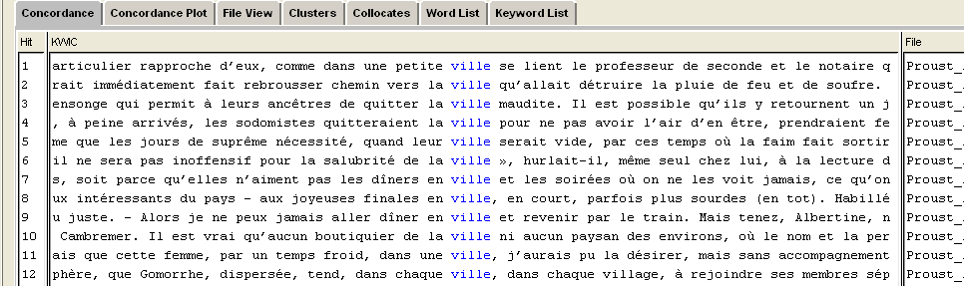

Dans le mythe biblique de « Sodome et Gomorrhe », nous constatons deux espaces distinctes, le pays d’Abraham et la ville - Sodome. Le pays de Abraham paraît comme lieu de jouissance et de miracle, car les anges viennent auprès de lui dans un temps où le soleil est au sommet c’est - à – dire à midi. Et il émet à Abraham et à sa femme Sarah une bonne nouvelle: la naissance d’un enfant bien que ces derniers aient dépassé l’âge d’enfanter. Ainsi il est possible de dire que le pays d’Abraham incarne la lumière et l’espoir. Mais quand les anges arrivent à Sodome vers le soir où le soleil commence à se coucher, ils annoncent la destruction des villes de Sodome et Gomorrhe. Par là, Sodome et Gomorrhe deviennent les symboles de l’obscurité et de désespoir.

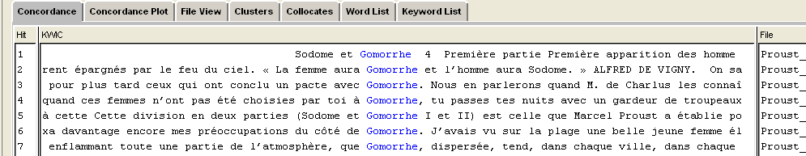

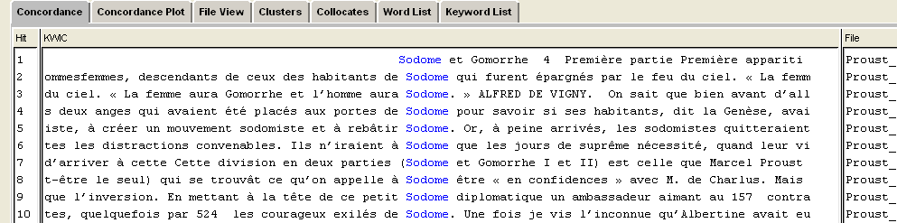

Dans Sodome et Gomorrhe de Proust nous découvrons que les lieux participent, comme des êtres animés, aux discussions et aux débats, ils ont leurs propres idées et ils influencent les individus qui dépendent d’eux. Ainsi, dans l’œuvre de Proust M. de Guermantes qui est un aristocrate et un antidreyfusard naturel, change opinion après son voyage à Balbec.

Quand il en revient trois semaine après (…), les amis du duc qui l’avaient vu, si indifférent au début, devenir un antidreyfusard forcené, restèrent muets de surprise en l’entendant (comme si la cure n’avait pas agi seulement sur la vessie) leur répondre : « Hé bien, le procès sera révisé et il sera acquitté ; on ne peut pas condamner un homme contre lequel il n’y a rien. Avez-vous jamais vu un gaga comme Froberville ? Un officier préparant les Français à la boucherie, pour dire la guerre ! Étrange époque ! » Le duc était rentré à Paris dreyfusard enragé.
Nous pouvons considérer Balbec comme le pays d’Abraham parce que M. de Guermentes se guérit, dans cette ville, physiologiquement et psychologiquement, puisque « la cure n’avait pas agi seulement sur la vessie ». Donc Balbec représente le côté béni de l’espace, car Balbec est une ville de station thermale et une ville de vacances où les gens sont heureux et libres dans leur comportement. De plus, son caractère thermal lui attribue un rôle symbolique de changement physique et psychologique. Dans ce perspectif, on peut comparer Paris à Sodome, car Paris est le lieu par excellence où les intrigues politiques et les conflits des opinions opposés prennent scène :

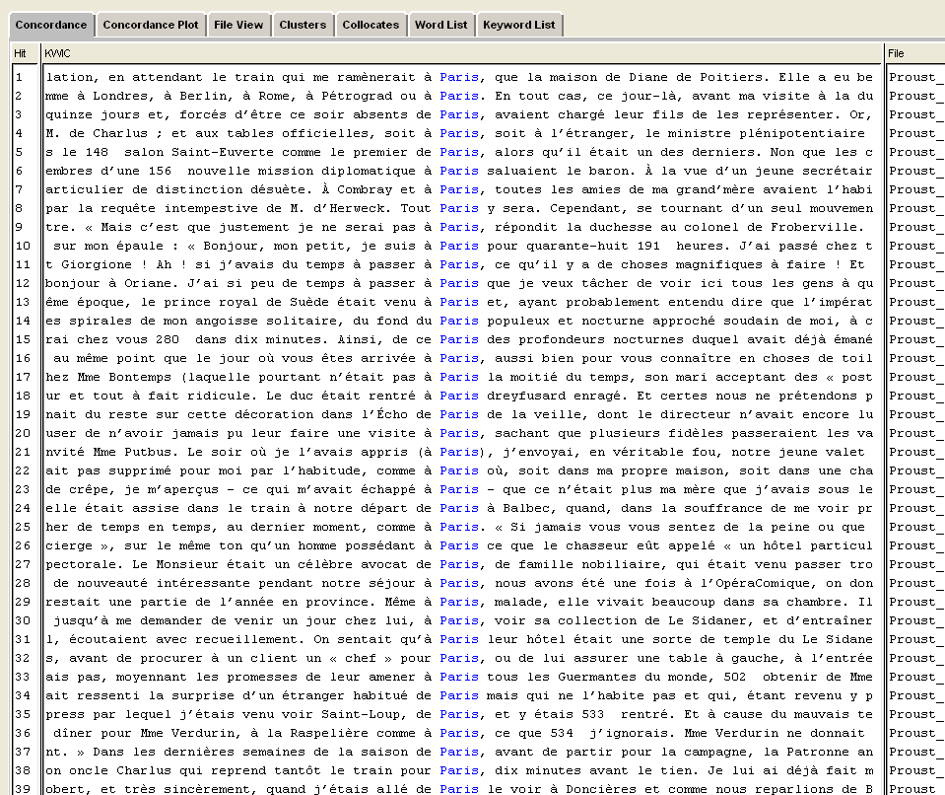

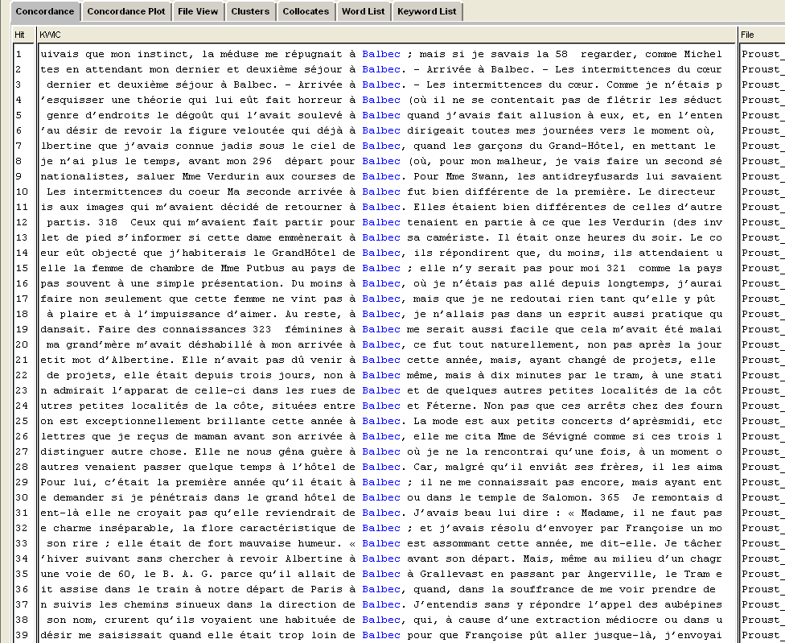
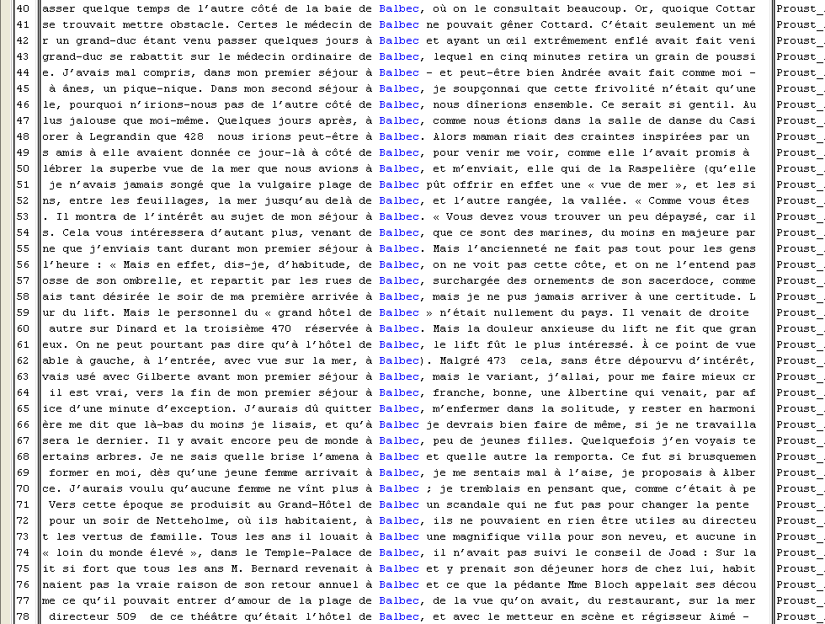
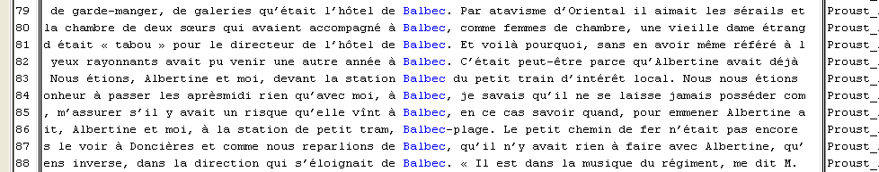

Si le héros n'éprouve pas, de toute façon, le besoin de retourner à Balbec pour y chercher des paysages, c'est peut-être qu'il croit les avoir trouvés auparavant à Paris, bénéficiant de ces journées et soirées de chaleur, explicitées dans le premier chapitre de Sodome et Gomorrhe II, à partir de la réception chez la princesse de Guermantes, et même dès Sodome et Gomorrhe I, quand la rencontre triviale de Charlus et de Jupien lui a ouvert, par la grâce de l'histoire naturelle et de l'esthétique, des horizons insoupçonnés, changeant la répugnante méduse de Balbec en une « merveilleuse girandole d'azur », comparaison empruntée à Michelet (« Avant la nuit »).
Les tapisseries des salons que le protagoniste fréquentera durant l’été, sur lequel va s'enchaîner suivant une inexplicable chronologie le printemps à Balbec, suffisent à le transporter « dans le palais non de la Seine mais de Neptune, au bord du fleuve Océan » expression conforme à l'origine mythologique de l'Océan (fleuve qui entoure la terre), mais qui ici a surtout l'avantage de fondre dans un même tableau le paysage parisien et celui de Balbec. Ces impressions poétiques procurées par les tapisseries, le narrateur ne les fera entrer que plus tard en ligne de compte dans ses jugements sur les salons, mais elles augmentent d'ores et déjà le bien-être artistique du héros.
On voit que dans cet œuvre, l’auteur montre la dépendance de l’être humain du lieu par lequel il est déterminé, comme c’est dans le mythe biblique de « Sodome et Gomorrhe ». Ainsi il obtient une autre vision du monde ainsi qu’une vision morale.
Donc, la séparation des lieux symbolisent probablement la différence des classes sociales. Les habitants de ces deux villes ont le caractère propre à leur milieu géographique. D’autre part, on constate que les Bourgeois essaient de pénétrer ou même d’envahir les domaines des Aristocrates, grâce à leur pouvoir matériel. Les Verdurin, la célèbre famille bourgeoise de « A la recherche du temps perdu », ont loué le château Raspelière d’une famille aristocrate - les Cambremer. Après le changement de locataires, la Raspelière perd l’importance et le prestige des Cambremer.

Depuis que les Cambremer avaient loué cette dernière demeure aux Verdurin, sa position dominante avait brusquement cessé de leur apparaître ce qu’elle avait été pour eux pendant tant d’ années, c’ est- à-dire donnant l’ avantage, unique dans le pays, d’

avoir vue à la fois sur la mer et sur la Valée.

Bien que la Raspelière n’ait pas subi un changement topographique, elle a toujours la vue à la fois sur la mer et sur la vallée, ce qui a changé dans cette demeure c’est ses habitants, c’est – à – dire les Verdurin, à savoir les Bourgeois. C’est pour cette raison – là peut-être M. Charlus (baron de Charlus, est un personnage de l’œuvre de Marcel Proust À la recherche du temps perdu utilise cette demeure comme maison de rendez- vous en vue d’humilier les locataires car il se lie avec Morel, le partenaire homosexuel de M. de Charlus, à la Raspelière.

« Ah ! Oui, les voici », s’écria M. de Verdurin avec soulagement en voyant la porte s’ouvrir sur Morel suivi de M. de Charlus. Celui-ci, pour qui dîner chez les Verdurin n’était nullement aller dans le monde, mais dans un mauvais lieu, était intimidé comme un collégien qui entre pour la première fois dans une maison publique et a mille respects pour la patronne.

Après une description générale de l’espace urbain Paris/Balbec, l’analyse va se porter sur le symbolique du lieu concret – château Raspelière (espace dans l’espace). Les habitants
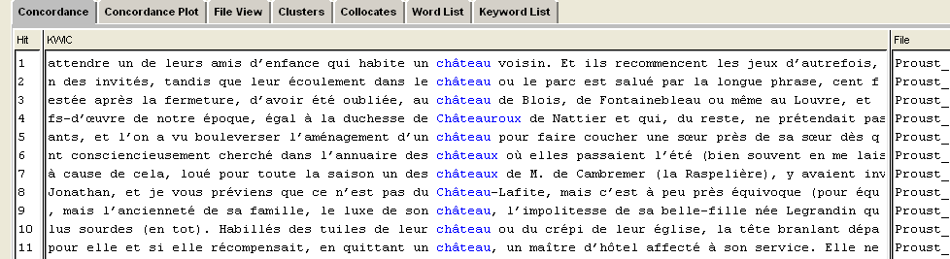

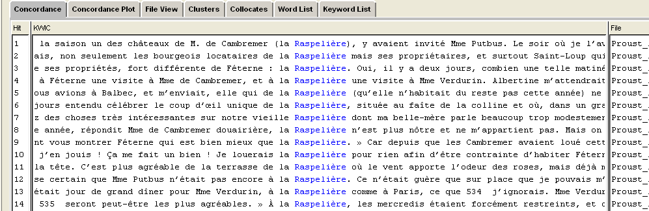

Conclusion:

Pour ce qui est de l’instrument informatique il nous faut préciser ici que toute l’analyse a été conduite avec le support de AntConc, même là où cela n’a pas été explicité. Toutes les affirmations faites ont été d’abord confirmées par une lecture approfondie du texte et ensuite par l’analyse des occurrences.
En conclusion de ce travail nous avons vérifié l’effective utilité, dans l’analyse textuelle, de l’outil informatique, qui rend plus rapide chaque passage et qui permet de consolider les intuitions faites sur la base de la simple lecture du texte.

Références bibliographiques

- L Anthony (2004). AntConc: A Learner and Classroom Friendly, Multi-Platform Corpus Analysis Toolkit. Proceedings of IWLeL 2004: An Interactive Workshop on Language e-Learning, pp. 7-13
- L Anthony (2005). AntConc: design and development of a freeware corpus analysis toolkit for the technical writing classroom Professional Communication Conference, 2005. IPCC 2005. Proceedings, 10-13 July 2005 Page(s): 729 - 737.
- L Anthony (2006). Developing a Freeware, Multiplatform Corpus Analysis Toolkit for the Technical Writing Classroom. IEEE Transactions on Professional Communication Vol. 49:3, pp. 275-286.
- Diniz, L. (2005). COMPARATIVE REVIEW: TEXTSTAT 2.5, ANTCONC 3.0, and COMPLEAT LEXICAL TUTOR 4.0, Language Learning & Technology, Vol. 9, No. 3, pp. 22-27.
- PROUST, Marcel Sodome et Gomorrhe Edition Gallimard, Paris 1988

Sources électroniques et Sites Internet

6. LA BIBLE. La Bible en français, Version Louis Segond 1910
(http://www.info-bible.org/lsg/01.Genese.html )
7. http://blog.bafouillages.net/2009/11/analyse-lexicale-d-un-texte-ou-d-un-
discours-avec-antconc/
8. http://llt.msu.edu/vol9num3/pdf/review2.pdf

PROUST 1988 :137-138
(p. 28)
(p. 139)
PROUST 1988 :205
PROUST 1988 : 298

